编号



毕 业 设 计（论文）

题目 华亿旅游地接管理系统的设计与实现

二级学院 计算机科学与工程

专 业 信息管理与信息系统

班 级 116030601

学生姓名 黄 焘

时 间

目 录

摘 要 I

Abstract II

1 绪论 1

1.1 系统开发背景 1

1.2 系统开发意义 1

1.3 国内外发展现状 1

1.3.1 国外发展现状 1

1.3.2 国内发展现状 2

1.4 相关技术简介 2

1.4.1 微信小程序开发 2

1.4.2 Java servlet 3

1.4.3 SQL语句 3

1.4.4 MYSQL数据库 3

1.5 研究内容，技术路线，论文安排，第一章，，第二章

2 需求分析 4

2.1 可行性分析 4

2.2 主要功能目标 4

2.3 功能需求分析 5

2.3.1 需求概述 5

2.3.2 总体功能详细描述 6

2.3.3 车位临停模块详细功能描述 6

2.3.4 访客模块详细功能描述 9

2.3.5 报修维修模块详细功能描述 11

2.3.6 社区公告模块详细功能描述 12

2.3.7 物业收缴费模块功能描述 13

2.3.8 邻里信息交流模块详细功能描述 15

2.4 主要系统活动图 16

2.4.1 临停车位模块活动图 16

2.4.2 邻里交流模块活动图 17

2.4.3 费用收缴活动图 18

2.4.4 访客模块活动图 19

2.5 非功能需求分析 20

2.5.1 可用性 20

2.5.2 可靠性 20

2.5.3 可维护性 20

3 系统设计 21

3.1 小程序功能模块设计 21

3.1.1 业主端功能模块设计 21

3.1.2 物业管理员端功能模块设计 21

3.2 数据编码设计 22

3.2.1 访客编码设计 22

3.2.2 信息交流编码设计 22

3.2.3 业主编码设计 23

3.2.4 物业管理员工编码设计 23

3.3 数据库设计 23

3.3.1 概念结构设计 23

3.3.2 微信小程序物理结构设计PDM 25

3.3.3 表结构设计 25

4 系统实现 25

4.1 小程序的运行环境 26

4.1.1 小程序服务器环境 26

4.1.2 微信小程序使用端环境 26

4.2 系统实现 26

4.2.1 业主端系统演示 26

4.2.2 物业端系统演示 27

5 系统测试 29

5.1 测试目的 29

5.2 测试用例 29

结论 31

致谢 32

参考文献 33

# 按照 软件工程思路组织 论文，思路，逻辑清楚，制图规范，格式正确。。

# 摘 要

我国自2010年后进入了互联网的蓬勃发展时期，旅游已经成为了现代人假期出行休闲娱乐的必不可少的方式之一，经问卷调查，许多人在不熟悉当地环境的情况下会优先考虑旅行社来帮助自己解决出行、住宿、游玩的问题，在这种情况下，迫切需要对整个旅行社进行管理信息化。

伴随着越来越来的生活条件，旅游接待行业迅猛发展。但是传统的人工管理方式存在许多问题，例如操作不规范、人工效率低等因素，而且随着公司规模的扩大，业务也越来越复杂，人工必然会跟不上发展节奏，管理质量和服务水平难以满足业主宜居的要求。本文基于在浏览器的web网站访问便捷众多、无需下载等特点，开发了基于web的华亿旅游地接管理系统的设计与实现。

本系统的前端web展示页面基于前端UI框架“layui”构建，后端业务逻辑开发基于java的springboot框架，所采用的数据库是当今最火爆的开源数据库mysql。前后端数据的主要是基于json的前后端分离实现。系统前端系统主要包括旅游路线选择、旅游景点选择、餐饮住宿选择、旅游车票购买、导游司机选择等功能模块，后端系统主要包括用户管理、内容管理、业务管理、数据分析等功能模块。

本系统能够提高工作人员的管理效率和游客的出行效率，使游客和公司的沟通交流频率提高了，使之更好的为游客服务。

关键词：web开发，Java，Layui，MYSQL，华亿旅游地接管理系统

# Abstract

Since 2010, China has entered a period of vigorous development of the Internet. Tourism has become one of the essential ways for modern people to travel, leisure and entertainment. Through questionnaire survey, many people will give priority to travel agencies to help them solve the problems of travel, accommodation and play when they are not familiar with the local environment. In this case, it is urgent to carry out the whole travel agency Management information.

With more and more living conditions, tourism reception industry develops rapidly. However, there are many problems in the traditional manual management, such as nonstandard operation, low labor efficiency and other factors. With the expansion of the company's scale, the business is becoming more and more complex, and the labor will inevitably fail to keep up with the pace of development, and the management quality and service level are difficult to meet the requirements of the owners. In this paper, based on the characteristics of Web site in browser, such as convenient access, no need to download and so on, the design and implementation of Huayi tourism grounding management system based on web is developed.

The front-end web display page of the system is built on the front-end UI framework "layui", and the back-end business logic is developed on the basis of the Java springboot framework. The database used is the most popular open-source database mysql. The front-end and back-end data is mainly based on the implementation of front-end and back-end separation of JSON. The front-end system of the system mainly includes such functional modules as travel route selection, tourist attraction selection, catering and accommodation selection, travel ticket purchase, guide driver selection, etc. the back-end system mainly includes user management, content management, business management, data analysis and other functional modules.

This system can improve the management efficiency of staff and the travel efficiency of tourists, improve the communication frequency between tourists and the company, and make it better serve for tourists.

**Key words:** web development Java layui mysql

# 绪论

## 系统开发背景

21世纪是信息经济的时代,在信息社会里起决定作用的不是资本,而是信息知识。随着经济的发展,人们生活水平的提高和闲暇时间的增多,旅游活动已成为人们生活中的重要组成部分,不仅如此,各地也已经把旅游业当作本地经济发展的重要支柱之一，然而由于游客在旅游目的地并不熟悉，因而对于交通、住宿、人工的服务有着迫切的需求，因而旅游地接业务在这种环境下增长火爆，但是很多旅行社仍然是采用线下进行手工管理的方式，因此这样会耗费很多的时间和精力在核对数据，纠错上，效率和游客体验得不到保障

## 系统开发意义

当前, 在节假日选择外出旅游的人越来越多, 人们的旅游消费需求也越来越多样化、个性化, 这样旅游企业需要处理的事务也越来越复杂, 对处于旅游产业链第一线的地接企业显得尤为突出。而目前我们公司的地接业务还在使用手工作业的方式, 企业内部工作效率低, 部门之间信息不畅通协调困难, 因而工作缓慢且误差较大。为了解决这些问题, 本文结合旅行地接的业务需求, 为公司设计一个旅行社的地接管理信息系统。

当游客在选择旅游行接待社的时候，地接管理的好坏也是选择的标准之一。如果仍然按照以前传统的手工管理方式，那么公司的竞争力将会荡然无存，所以实施信息化已经是迫在眉睫的事情了。一个线上地接管理系统，将很好得解决传统地接管理的弊端。本系统基于web开发，而采用web技术开的软件极大缓解了用户使用手机App需要先下载的弊端，可以直接在浏览器上完成操作，并且其庞大的网民数量，这也为一些地接社开通了便利的渠道，让旅游地接公司可以通过数据库管理自己的经营数据，和游客进行更方便快捷的沟通。游客也可以通过web网站进行预定、浏览、提醒等功能操作。通过该业务管理系统,明确责任,协调分工,对用户提供实时的服务以及及时的反馈，对自己的服务能力做好明确的规划，力求用户百分百满意。

## 国内外发展现状

### 国外发展现状

发达国家的旅游业非常先进，上到国家旅游局，中到州旅游局，都有完整的旅游体系和旅游产品宣传模式，并且为各大小传统旅行社，OTA提供完善的后台数据支持还有统一的官方宣传。各旅行社产品比较类似，都是在线或者线下出售境内外机票，酒店，或者机票+酒店，打包游，还有租车等服务等。这类大型旅行社以较低的价格来吸引大众游客。还有一些旅行社是针对特定的细分市场的，这是和国内很不一样的地方。比如他们的产品更注重青年人的旅游体验，还有专门针对学生提供优惠机票。还有一些就是专门提供旅游娱乐服务的公司，针对某个著名景点进行旅游观光等深度体验。

在抓住游客心理方面，州旅游局与各大旅游企业有着非常紧密的合作。州旅游局会对入境旅客进行市场细分，指导并帮助旅游公司了解游客心理，同时旅游公司也会有自己线上平台来了解旅客心理。同时有些公司也会和高校合作，进行一些学术分析，深入了解游客需求。

至于盈利方面，旅行社的盈利主要还是来自机票酒店的在线预订。原因和语言，签证政策，中西方旅游方式的差异都有关系。外国人还是更喜欢自助游或者半自助游。国内的旅行社有些是负团费，盈利主要来自游客购物回扣，这和国人的旅游消费心理有关，但国外的团是没有的。因此国外旅行社团费都很高，很多徒步团，露营团等一星期上千刀。

可以看出:在国外旅游接待社是一个相对成熟的行业，他有专业的服务，庞大的经营规模，完善的机制;还有重要的一点也是国外旅行社最有代表性的一个特点，法律支持很详细很完善。

### 国内发展现状

目前，旅游业在我国发展速度相当快，旅行社接待相关的企业也越来越多，而且旅游管理业务种类繁多，涉及酒店、旅游路线、导游、工厂、旅游景点等多个领域。与旅游业发达国家相比，我国旅游业的信息覆盖率偏低。在我国刚刚起步的旅游地接管理还没有形成基于本国国情的管理方法论。地接管理的问题在于人们对旅游这个行业的认识不够，现在我国人们还没有完全体会到信息化管理的重要性，虽然明白信息化管理能带来好处，但缺少对其的真实的满意度，其中很大一部分原因是相关地接并没有真正做到服务于游客，更多的想要管理一个地接社，这其实于其真正存在意义相悖。旅游地接社存在的意义应该是让游客的的出行越来越便捷，对行业满意度越来越高。

## 相关技术简介

### 微信小程序开发

“微信小程序”的发展框架是以MINA为基础的。这是是网络通信的应用框架。它的特点是可以使用Java异步输入和输出技术支持TCP/UDP协议。用户可以根据实际需要选择线程模型，实现多线程模型应用。它还可以提供Java对象序列化服务和虚拟机流水线通信套件。Mina可以快速开发高性能、高度可扩展的网络通信应用程序。其主要分为App.json，App.js，App.wxss三个重要文件，其中.son为配置文件，js为脚本文件，wxss为样式文件。

对于“微信小程序”的优势：相对于现在手机上的软件，微信小程序只需在微信上就可以运行，不用下载安装，这体现了其的方便性，其开发的相关代码比较简洁，相关的插件也比较多，有很多封装好的代码，开发速度相对来说比较快，并且可以在公众号上添加相关的开发人员，更加方便一个团队同时工作。

### Java servlet

Java Servlet是在服务器上执行并将结果返回客户端，但Java Servlet具有的优点:

(1)效率高， Java Servlet会以多线程处理请求，所占用资源较少。

(2)由于Java所具备的独立性，因此Java Servlet可以容易地在不同的平台上移植。这样的特点对于web这种分布式应用，具有很大的价值。

(3)由于Java是一种面向时象的语言,因此Java Servlet具有面向对象语言所拥有的优点,如代码重用，易于维护等。

基于上述理由，Java Sevtet已经在Apache. Mcrosoft的mS、IBM的Websphere，Jigsaw等Web Server上获得变持，并不断被用于实际的Wh应用中。[2]

### SQL语句

SQL是一种用来对数据库进行相关数据操作，进行数据处理，对数据进行获取更新等，其中拥有很多不同的数据库系统，可以用SQL语言在这些数据库系统中进行相关的操作。

### MYSQL数据库

MySQL能够将相关的数据保存在自己的表中，是关系性的，不是把所有的数据不管内容类型这些放在一起，这也增加了数据库中操作的快捷性，让其更加的灵活多变。并且为开源免费的系统，很多企业都在使用，安全而且具有一定的保障性。

# 需求分析

## 可行性分析

1. 技术上的可行性

为了让系统的复用性、可扩展性、维护性高，后端开发技术选用的Java、框架为springBoot。数据库方面选用的是mysql数据库，能指出较高的并发度和海量数据。Java语言有着自己完整的生态和功能强大、成熟的开发平台，。对于硬件方面上，运行web系统对硬件要求不高，就一般的地接网站而言，一台2c2g服务器即可，一台电脑，即可满足基本的开发功能，测试功能就可以实现。对于性能方面要求不高。

人员方面上，之前自学了相关知识，可以进行开发工作。

1. 经济上的可行性

开发这个系统有要一部可以联网的计算机，在计算机里需要安装的软件有MYSQL数据库 和Idea，navicat,visual paradigram等软件，由于大学开始一般已经自备笔记本电脑，所以无需再另外购置电脑，因此在成本方面是可行的。

1. 操作上的可行性

本系统运行在web服务器上，使用浏览器即可进行操作，快捷简便，运行环境要求低，只要会使用网页登陆就可以，所以具有操作可行性。

1. 社会上的可行性

使用地接管理系统，可以提高地接社的管理水平，让地接社的工作人员更加便利，其工作强度工作时间将会减少，工作效率将会提高，更好的对游客的各种服务进行规划，对业主更好的服务。游客使用本系统，可以更好的享受地接平台的相关接待业务，提高出行质量。开发和使用本软件只需要电脑和手机，不会导致环境破坏，资源浪费，在社会这一方面，可以进行开发。



## 主要功能目标

这个微信小程序开发实施等过程，应该具有如下一些功能和目标：

1. 业主端小程序系统的相关功能：物业缴费、个人信息管理、意见提出、临停车位管理、社区公告查看，物业报修等。
2. 物业管理端小程序系统的相关功能：费用提交、维修信息管理、楼宇管理、业主管理、访客管理等。
3. 小程序的相关界面应该美观，符合大众的审美，并且符合大众的使用习惯，各个功能模块设置操作应该简单，能够让人一学就会，不要太繁琐。
4. 小程序应用后，可以减轻社区物业人员的工作负担，可以加快和增加物业和业主的联系，提高业主的满意度。

## 功能需求分析

### 需求概述

主要分为业主端和物业管理员子系统，具体分析如下：

* 业主端系统需求

1. 社区公告：业主可以查看本设于发布的各种公告信息。
2. 报事报修：业主可以对自己家里或则公共区域的损坏物件进行保修，传到物业，让物业维修。对各种突发时间进行报道，让物业处理。
3. 投诉表扬：业主可以对物业公司的行为，或者人员进行表扬或者投诉。
4. 物业缴费：业主可进行缴纳本月所需物业费，水电费等进行缴纳。
5. 房屋租赁：业主可以发布房屋租赁信息，查看房屋租赁信息。
6. 访客：如果业主有客人要进入小区，可以提前填写访客信息，并且得出二维码，业主可将二维码发送给访客，访客凭二维码可免登记进入小区。
7. 大修基金：业主可查看最新的大修基金管理办法和查看小区大修基金使用情况。
8. 车位临停：业主可以将自己的车位上传系统，物业在车位闲置时间段将车位让外来车辆停用，停用的费用的一部分作为佣金返还给业主，本费用可以用来抵扣物业，水电等费用。
9. 个人中心：维护个人信息，查看自己的保修，建议提出等情况。

* 物业管理员端系统需求

1. 业主管理：对业主信息进行增加删除修改查询等操作。
2. 员工管理：多员工信息进行增加删除修改查询等操作。
3. 物业收费：对每个业主的费用请款进行统计填写和查询。
4. 社区公告：发布小区社区相关的公告信息。
5. 意见处理：查看业主发过来的意见或表扬等信息。
6. 租赁信息：发布租赁信息。
7. 大修基金：发布大修基金最新管理办法，提交大修基金使用情况。
8. 车位管理：查询可临停车位，计算临停车位佣金费用。
9. 访客管理：可查询业主提交的访客信息 。
10. 楼宇管理：对楼宇信息进行维护。
11. 个人中心：对个人数据进行维护。

### 总体功能详细描述

业主端子系统：社区公告、报事报修、投诉表扬、物业缴费、信息交流、访客登记、大修基金查看、车位临停管理，个人中心九个模块。

物业管理员端子系统：本系统包含业主管理、员工管理、物业收费、楼宇管理等十一个模块。如下图2.1：

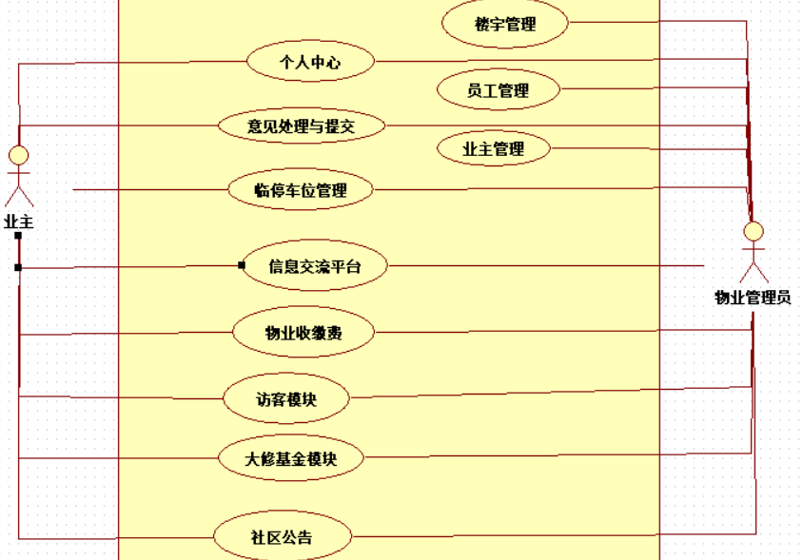

图2.1 业主端小程序系统用例图

### 车位临停模块详细功能描述

相关的功能有添加临停车位信息、调整临停车位信息、改变临停状态、车位佣金查看、查询临停车位、车位费用计算、查看车位信息等，用例如下图2.2所示：

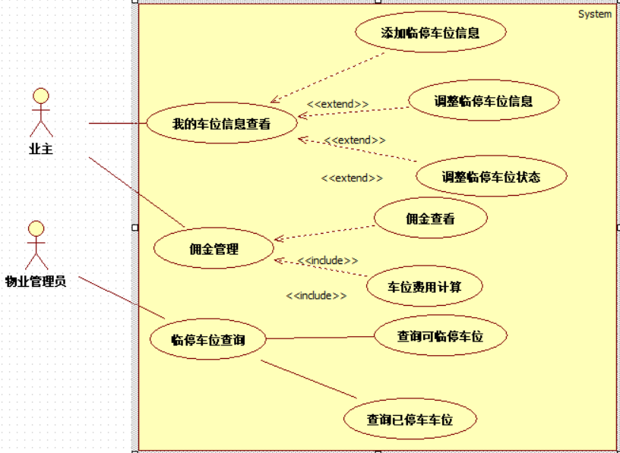

图2.2车位临停管理模块用例图

添加我的临停车位用例详细描述如下表2.1：

表2.1增加我的临停车位用例

|  |  |  |
| --- | --- | --- |
| **编号** | WY1 | |
| **名称** | 增加我的临停车位信息 | |
| **概述** | 业主可以增加自己的车位号，车位闲置时段 | |
| **参与者** | 业主 | |
| **前置条件** | 显示临停车位管理界面 | |
| **基本事件流** | **步骤** | **活动** |
| 1 | 业主通过输入框填写自己的车位号； |
| 2 | 通过日期下拉框选择车位闲置时间段； |
| 3 | 添加临停车位信息成功，刷新界面； |
| **扩展事件流** | 1a | 如果添加成功，则返回添加车位成功提示框； |
| 1b | 如果添加失败，则返回添加车位失败提示框； |
| **规则与约束** | 时间段必须未日期型数据 | |

调整临停车位信息用例详细描述如下表2.2所示：

表2.2 调整临停车位信息用例详细描述

|  |  |  |
| --- | --- | --- |
| **编号** | WY2 | |
| **名称** | 修改 | |
| **概述** | 业主可以修改自己的车位号，车位闲置时段 | |
| **参与者** | 业主 | |
| **前置条件** | 已添加车位信息 | |
| **基本事件流** | **步骤** | **活动** |
| 1 | 业主通过输入框修改自己的车位号； |
| 2 | 业主通过日期下拉框修改自己的； |
| 3 | 如果修改成功，系统刷新页面； |
| **扩展事件流** | 1a | 如果修改成功，则返回成功提示框； |
| 1b | 如果修改失败，则返回失败提示框； |
| **规则与约束** | 时间段必须未日期型数据 | |

调整临停车位状态用例详细描述如下表2.2所示：

表2.2 调整临停车位状态用例详细描述

|  |  |  |
| --- | --- | --- |
| **编号** | WY3 | |
| **名称** | 调整临停车位状态 | |
| **概述** | 业主壳子修改自己车位状态“可临停”或“不可临停” | |
| **参与者** | 业主 | |
| **前置条件** | 已添加车位信息 | |
| **基本事件流** | **步骤** | **活动** |
| 1 | 业主通过选择框，选择自己的车位临停状态； |
| **扩展事件流** | 1a | 如果修改成功，则返回成功提示框； |
| 1b | 如果修改失败，则返回失败提示框； |
| **规则与约束** | 时间段必须未日期型数据 | |

佣金模块用例详细描述如下表2.3所示：

表2.3 我的佣金模块用例详细描述

|  |  |  |
| --- | --- | --- |
| **编号** | WY4 | |
| **名称** | 佣金 | |
| **概述** | 物业管理员通过每个月车位临停情况统计出佣金多少，业主可以查看自己当月的佣金获得情况 | |
| **参与者** | 业主，物业管理员 | |
| **前置条件** | 车位信息已添加 | |
| **基本事件流** | **步骤** | **活动** |
| 1 | 物业管理员在每次车位停车结束后，进入“临停车位收费”,通过输入框输入本次停车时长，在按下确认按钮，统计出佣金数。 |
| 2 | 业主通过“我的佣金”，查看自己所获得的佣金数 |
| **扩展事件流** | 1a | 如果计算佣金成功，返回成功提示款； |
| 1b | 如果计算佣金失败，则返回失失败提示框； |
| **约束** |  | |

### 访客模块详细功能描述

包含的功能有业主进行访客登记，查看自己的访客信息，删除自己的访客记录，物业管理员进行访客信息查询，用例如下图2.3所示：

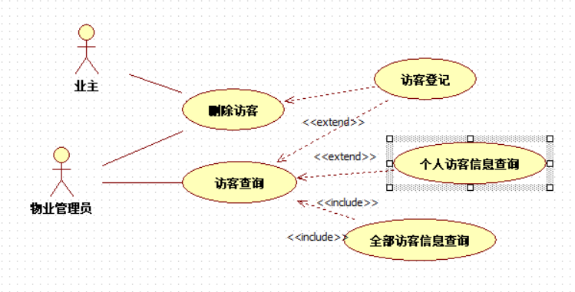

图2.3 访客模块用例图

访客登记模块用例描述如下表2.4：

表2.4访客登记用例描述

|  |  |  |
| --- | --- | --- |
| **编号** | WY5 | |
| **名称** | 访客登记 | |
| **概述** | 业主添加新的访客，添加访客姓名、访客人数、访问日期、访问事由 | |
| **参与者** | 业主 | |
| **前置条件** | 访客已登记 | |
| **基本事件流** | **步骤** | **活动** |
| 1 | 业主进入本模块通过输入框添加业主姓名，访问人数，访问事由； |
| 2 | 业主通过时间选择器，选着访客访问时间； |
| 3 | 系统自动生成访客信息二维码； |
| **扩展事件流** | 2a | 如果登记成功，系统弹出成功提示框 |
| 3a | 如果提交失败，系统弹出失败提示框； |
| **规则与约束** | 所有信息都应填写 | |

访客查询用例详细描述如下表2.5：

表2.5访客查询详细用例描述

|  |  |  |
| --- | --- | --- |
| **编号** | WY6 | |
| **名称** | 访客查询 | |
| **概述** | 业主可以查看自己的访客信息，物业管理员可以查看所有的访客信息； | |
| **参与者** | 业主，物业管理员 | |
| **前置条件** | 进入确认订单页面 | |
| **基本事件流** | **步骤** | **活动** |
| 1 | 业主通过“我的访客”直接查看自己的访客信息 |
| 2 | 物业管理员通过“访客查询”，已访客姓名和访客ID查看，查询出特定的访客信息。 |
| **扩展事件流** | 1a | 通过点击查询出的信息条，点击信息条，跳转到可以查看本信息条的详细信息； |
| **规则与约束** | 查询条件不能为空； | |

访客信息删除用例详细描述如下表2.6：

表2.6访客信息删除用例详细描述

|  |  |  |
| --- | --- | --- |
| **编号** | WY7 | |
| **名称** | 访客删除 | |
| **概述** | 业主和物业管理员可以删除查询到的访客信息 | |
| **参与者** | 业主，物业管理员 | |
| **前置条件** | 已查询到访客信息 | |
| **事件流** | **步骤** | **活动** |
| 1 | 业主通过“我的访客”点击信息条，跳转到详细信息页面，点击“删除”按钮，则本访客信息删除； |
| 2 | 物业管理员通过“访客查询”，找到特定访客信息条，点击信息条跳转页面，点击“删除”按钮，则删除本访客信息； |
| **扩展事件流** |  |  |
| **约束** | 删除数据编号不能为空； | |

### 报修维修模块详细功能描述

功能有报修信息查看、物业报修登记以及报修确认，具体用例如下图2.4所示：

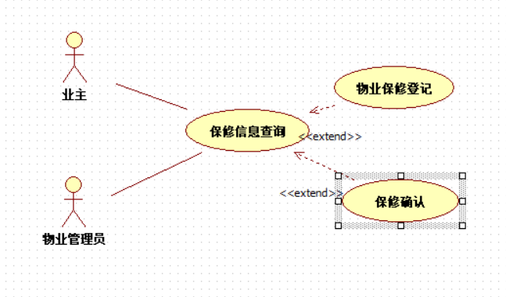

图2.4报修维修模块用例图

物业报修登记用例详细描述如下表2.7：

表2.7 物业报修登记用例描述

|  |  |  |
| --- | --- | --- |
| **编号** | WY8 | |
| **名称** | 报修登记 | |
| **概述** | 业主对需要报修的事情进行登记 | |
| **参与者** | 业主 | |
| **前置条件** | 点击进入报修模块 | |
| **事件流** | **步骤** | **活动** |
| 1 | 会员点击“物业报修”按钮，系统打开物业报修界面； |
| 2 | 会员输入报修的具体内容，点击“确认”按钮，系统验证表单； |
| 3 | 验证通过后，系统执行添加表单内报修的操作； |
| **扩展事件流** | 3a | 如果确认成功，系统修改报修状态为未确认，跳出失败提示框； |
| 4a | 如果确认失败，系统弹出失败提示框； |
| **规则与约束** | 所有内容必须填写 | |

报修确认用例详细描述如下表2.8：

表2.8 报修确认详细用例描述

|  |  |  |
| --- | --- | --- |
| **编号** | WY9 | |
| **名称** | 报修确认 | |
| **概述** | 物业管理员对业主的报修信息进行确认，后续进行维修工作 | |
| **参与者** | 物业管理员 | |
| **前置条件** | 已登记报修信息 | |
| **事件流** | **步骤** | **活动** |
| 1 | 物业管理员进入报修查看界面； |
| 2 | 物业管理员点击信息条，跳转到报修详细界面； |
| 3 | 点击“确认”按钮，对本条报修信息进行确认； |
| **扩展事件流** | 3a | 如果确认成功，则报修状态更改未“已确认”； |
| 4a | 如果确认失败，系统弹出失败提示框； |
| **约束** |  | |

### 社区公告模块详细功能描述

包含的功能有社区公告删除、社区公告编写、社区公告查看，具体用例如下图2.5所示：

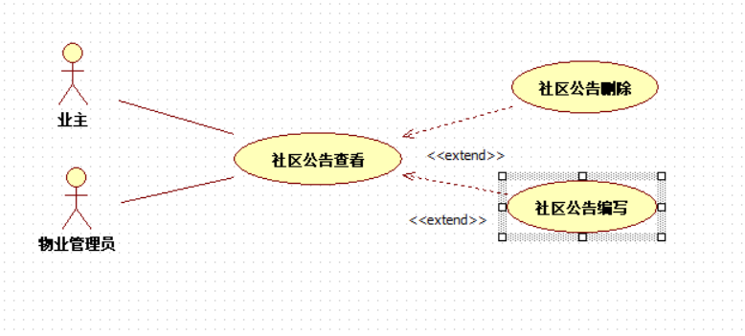

图2.5社区公告编写用例图

社区公告编写用例描述如下表2.9：

表2.9社区公告编写用例描述

|  |  |  |
| --- | --- | --- |
| **编号** | WY10 | |
| **名称** | 社区公告编写 | |
| **概述** | 物业管理员对社区的公告进行编写，并且发布到小程序中 | |
| **参与者** | 物业管理员 | |
| **前置条件** | 进入社区公告模块 | |
| **基本事件流** | **步骤** | **活动** |
| 1 | 物业管理员点击“公告编写”进入编写界面； |
| 2 | 编写成功后保存公告，点击“发布”按钮，对公告进行发布； |
| **扩展事件流** | 1a | 仓管员点击“取消”按钮，编辑内容重置； |
| 2a | 成功，返回成功提示框，提醒用户本操作成功； |
| 3a | 失败，返回失败提示框，提醒用户本操作失败； |
| **规则与约束** |  | |

公告删除用例描述如下表2.10：

表2.10 公告删除用例描述

|  |  |  |
| --- | --- | --- |
| **编号** | WY11 | |
| **名称** | 相关公告删除 | |
| **概述** | 物业管理员对不需要的公告进行删除 | |
| **参与者** | 物业管理员 | |
| **前置条件** | 进入公告管理界面 | |
| **基本事件流** | **步骤** | **活动** |
| 1 | 物业管理员先查询出公告，点击公告跳转到可以进行删除操作的； |
| 2 | 点击删除这个按钮，进行这一步操作； |
| 3 | 成功，返回成功提示框，提醒用户本操作成功； |
| **扩展事件流** | 1a | 失败，返回失败提示框，提醒用户本操作失败； |
| **规则与约束** |  | |

### 物业收缴费模块功能描述

本模块包含的功能有费用查询，费用填写，费用修改，费用删除，具体用例如下图2.6所示：

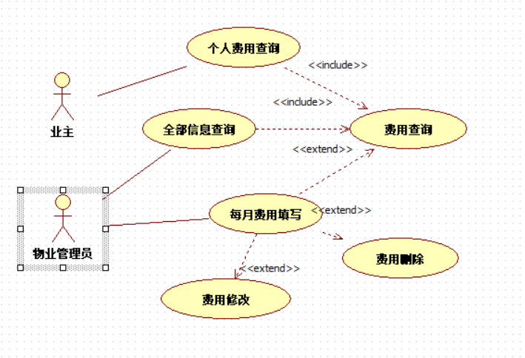

图2.6物业收缴费模块用例图

费用填写用例描述如下表2.11：

表2.11费用填写用例描述

|  |  |  |
| --- | --- | --- |
| **编号** | WY12 | |
| **名称** | 费用填写 | |
| **概述** | 物业管理员对用户的本月的应缴纳费用信息进行填写提交 | |
| **参与者** | 物业管理员 | |
| **前置条件** | 进入费用收费模块 | |
| **基本事件流** | **步骤** | **活动** |
| 1 | 物业管理员选择业主房号，进入填写界面； |
| 2 | 填写业主本月费用信息：水费，电费，燃气费等； |
| 3 | 点击“提交”按钮； |
| **扩展事件流** | 2a | 如果信息已存在，系统回到选择房号界面； |
| 3a | 成功，返回成功提示框，提醒用户本操作成功； |
| 3a | 失败，返回失败提示框，提醒用户本操作失败； |
| **规则与约束** |  | |

费用信息修改用例描述如下表2.12：

表2.12费用信息修改用例描述

|  |  |  |
| --- | --- | --- |
| **编号** | WY13 | |
| **名称** | 费用信息修改。 | |
| **概述** | 物业管理员对本月发布的物业费用信息进行修改更新； | |
| **参与者** | 物业管理员 | |
| **前置条件** | 已有本月费用信息 | |
| **基本事件流** | **步骤** | **活动** |
| 1 | 物业管理员选择房号，进入修改界面； |
| 2 | 对信息进行修改； |
| 3 | 点击“确认”按钮，提交修改信息； |
|
| 3a | 成功，返回成功提示框，提醒用户本操作成功； |
| 3a | 失败，返回失败提示框，提醒用户本操作失败； |
| **规则与约束** |  | |

### 邻里信息交流模块详细功能描述

本模块包含的功能有信息发布、信息删除以及信息评论，具体用例如下图2.8：

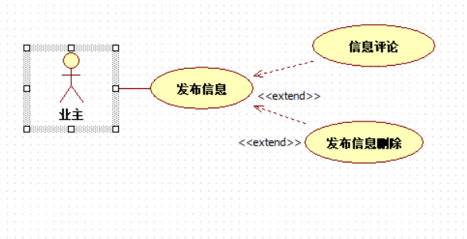

图2.7 库存管理模块用例图

商品入库用例详细描述如下表2.13：

表2.13商品入库用例描述

|  |  |  |
| --- | --- | --- |
| **编号** | WY14 | |
| **名称** | 信息发布 | |
| **概述** | 业主发布发布交流信息如：二手物品买卖，趣事交流，旅行交流，约球约饭等信息 | |
| **参与者** | 业主 | |
| **前置条件** | 业主登陆交流模块 | |
| **基本事件流** | **步骤** | **活动** |
| 1 | 业主点击“信息交流”进入本模块； |
| 2 | 填写信息内容，点击“发布按钮”； |
| **扩展事件流** | 2a | 如果发布成功，系统弹出发布成功提示框； |
| 3a | 失败，返回失败提示框，提醒用户本操作失败； |
| **规则与约束** |  | |

信息评论用例描述如下表2.14。

表2.14评论用例描述

|  |  |  |
| --- | --- | --- |
| **编号** | WY15 | |
| **名称** | 信息评论 | |
| **概述** | 业主对其他其他业主或自己发布的信息进行评论； | |
| **参与者** | 业主 | |
| **前置条件** | 已有发布的信息； | |
| **基本事件流** | **步骤** | **活动** |
| 1 | 业主进入信息交流模块； |
| 2 | 点击查看各种交流信息； |
| 3 | 在下方评论输入框填写评论信息； |
| 4 | 点击发布，提交评论； |
| **扩展事件流** | 2a | 成功，返回成功提示框，提醒用户本操作成功； |
| 3a | 失败，返回失败提示框，提醒用户本操作失败； |
| **规则与约束** |  | |

## 主要系统活动图

### 临停车位模块活动图

业主首先录入自己的临停车位号，车位闲置时间，系统存入信息，自动保存车位信息为“可临停”，停车状态为“未停车”，如需修改，业主重新填入相关信息，系统重新保存，并且在业主端前台显示个人的车位信息。物业管理员选择闲置时间段，系统检索出车位信息返回业主端物业端前台，物业管理员点击“车辆停用”按钮，系统更改停车状态为“已停车”，车辆驶出后，物业管理员点击“驶出”按钮，系统停车状态更改为“未停车”，物业管理员填写停车时间，系统计算出所需佣金。如图2.8。

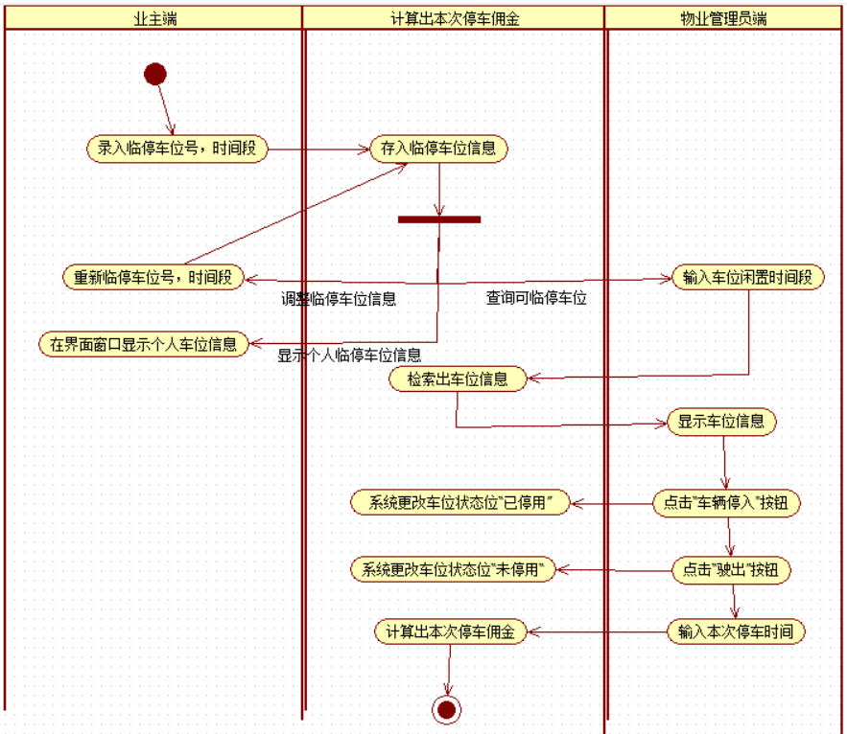

图2.8 临停车位模块活动图

### 邻里交流模块活动图

业主在输入框填写交流信息，系统存入交流信息，另外的业主点击交流信息，系统检索出本条信息内容，显示出本条信息，通过输入框输入评论信息，系统存入评论信息并且显示。如图2.9。

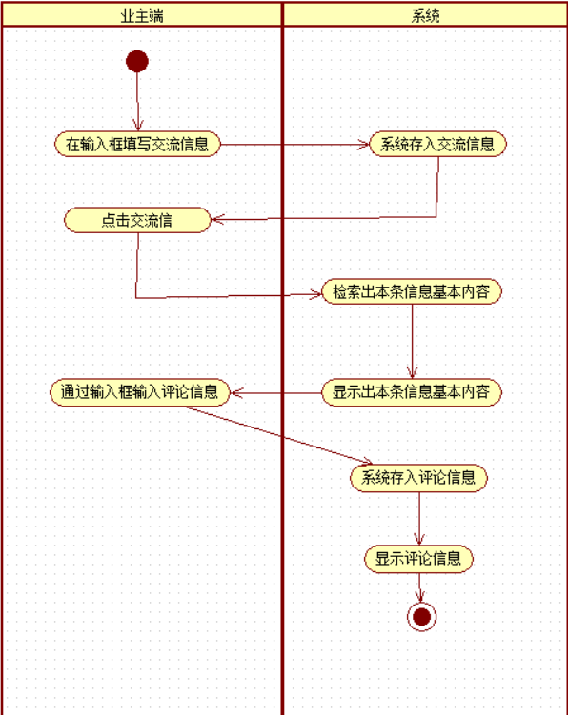

图2.9 邻里交流活动图

### 费用收缴活动图

物业管理员通过输入框输入各种费用信息，系统存入费用信息，如需修改，物业管理员重新输入费用信息，系统重新存入，物业管理员输入楼栋号，系统检索出费用信息，并且显示出来，业主通过存入的费用信息，显示出自己的费用。如图2.10。

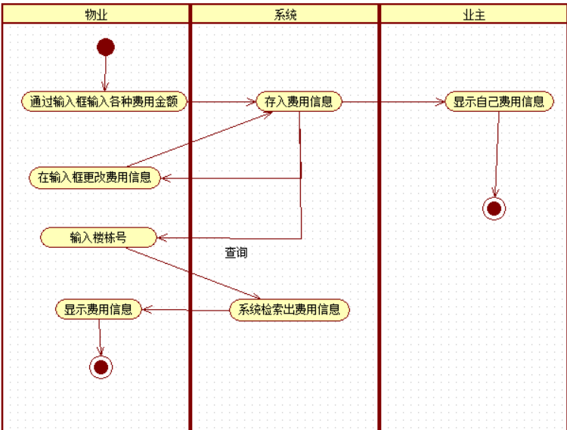

图2.10 费用收缴活动图

### 访客模块活动图

业主填写访客信息，系统存入访客信息，系统生成访客信息二维码，物业端通过扫描二维码，查询出个人访客信息，物业端也可以搜索访客编号，系统检索访客出访客信息，在物业端显示如图2.11：

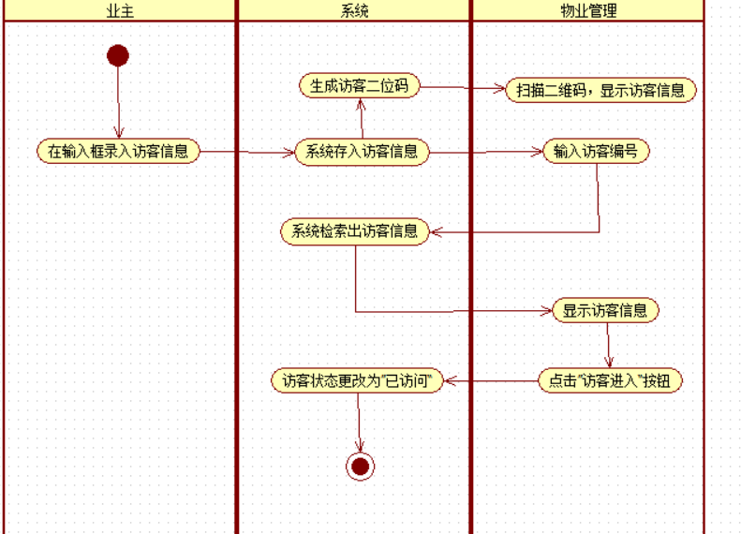

图2.11 访客模块活动图

## 非功能需求分析

### 可用性

指系统是否方便使用，系统是否兼容良好，系统是否逻辑判断手否准确。南方物业微信小程序应满足一下几点：相关操作提示详细，前台界面美观友好，兼容各种品牌手机。

### 可靠性

就是小程序系统能够顺利有效，并且安全的运行，包括数据容错度，比较容易恢复性等。因此为提高可靠性，南方物业微信小程序应该设定一个日期，在这些日期中备份数据让系统容易恢复；在设计小程序数据库时，正确设计到相关的数据类型，避免数据错误。要充分考虑数据丢失或系统发生故障如何处理的问题。

### 可维护性

可维护性指系统容易分析，容易进行相关测试，容易进行相关更改。本小程序数据交互等后台用Javaservlet编写，每个servler所取名字标准容易分别出，修改工作，分析工作都能够成功并且有效的完成。

# 系统实现设计



## 小程序功能模块设计

### 业主端功能模块设计

据前台子系统的需求，将其分为社区公告、报事报修、投诉表扬、物业缴费、房屋租赁、访客登记、大修基金查看、车位临停管理，个人中心九个模块。其功能结构图3.1：



图3.1业主端功能结构图

### 物业管理员端功能模块设计

物业管理员端子系统：本系统包含业主管理、员工管理、物业收费、楼宇管理等十一个模块。其功能结构如图3.2：



图3.2物业管理员端功能结构图

## 数据编码设计

### 访客编码设计

因每天访客量较大，所以设计需考虑相关访客数量的编号容量。访客编号是由系统自动生成，为16位数值组成，为“年份+月份+日期+9位业主编号”的组成。

如图3.3所示：

图3.3 访客编码设计图

### 信息交流编码设计

信息编号是可以确定业主交流信息条的编号，微信小程序中信息交流编号由程序系统自动生成，为16位数值组成，为“年份+月份+日期+小时+分钟+秒数” 4位编号”的组成。

如图3.4所示：

图3.4 信息交流代码设计图

### 业主编码设计

业主编号在添加业主的时候就自动生成，业主编号为了其容量，所以为7位数的数字串，每增加一个业主，下一个业主编号就增加1，首位数值代表楼栋号，所以第一位为1000001。如图3.6所示：

图3.5 业主编码设计图

### 物业管理员工编码设计

在添加员工的时候手动填写，具体好码也为员工编号，首位位职位，后4位位，每增加一个员工，下一个员工编号就增加1。设计如图3.7：

图3.6物业管理员代码设计图

## 数据库设计

### 概念结构设计

本系统抽象出的实体有：业主、物业管理员、临停车位、报修信息、建议信息、物业费用、访客信息、楼宇信息、大修基金、公告信息实体间的具体关系描述如下所示：

1. 1：n关系的主要有：业主与访客，业主与报修信息，业主与车位，业主与物业费用，业主与报修，车位与物业收费等；
2. 1：1的关系有：车位与物业费用。

更具上面的相关关系，微信小程序概念结构PDM图如下：



图3.17 系统CDM图

### 微信小程序物理结构设计PDM



图3.18 微信小程序数据库物理结构PDM图

### 微信小程序表结构设计

在附录

# 系统实现



## 小程序的运行环境

### 小程序服务器环境

* 相关硬件环境：微信小程序要想进行相关访问数据等需要一个服务器，我的这个小程序是自己电脑的本地系统，对电脑具有一定的要求。：

|  |  |  |
| --- | --- | --- |
| **硬件设备** | **可以运行的配置** | **完美运行的配置** |
| CPU | 一核 | 双核 |
| 硬盘 | 30G | 100G |
| 内存 | 1G以上 | 4G |

* 软件环境具体要求如下：

|  |  |  |
| --- | --- | --- |
| **项目** | **最低配置** | **推荐配置** |
| 操作系统版本 | Windows2007版本 | Windows 2012 |
| 相关数据库 | MYSQL任何版本 | MYSQL2.0 |
| 开发工具 | 微信开发者平台/eclipse |  |

### 微信小程序使用端环境

* 相关硬件的环境具体要求：

1. 运行内存：2GB以上；
2. CPU：2核处理器及其以上的智能手；
3. 存储内存：5GB以上；

* 需要安装的软件：需要安装微信客户端。

## 系统演示

### 业主端系统演示

1. 车位临停窗口实现

业主进入“我的车位”，可以添加车位临停信息，调整车位临停信息，查看我的车位，改变车位状态，查看车位佣金，如下图所示：

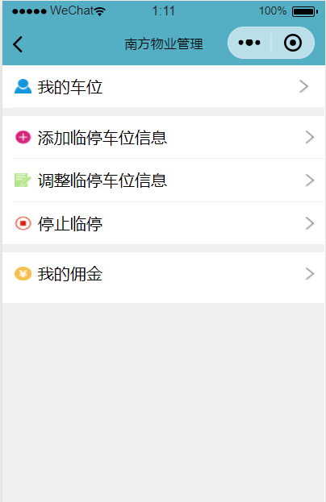

1. 访客窗口实现

业主进入“访客”，可以添加信息访客信息，如下图所示：

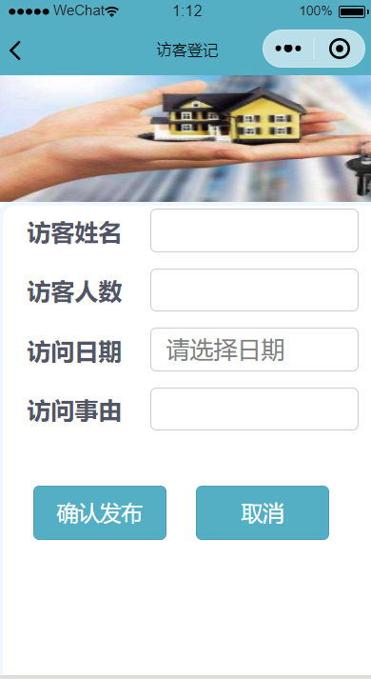

1. 社区公告显示实现

业主进入“社区公告”，可以查看物业管理员在系统中发布的公告信息，如下图所示：

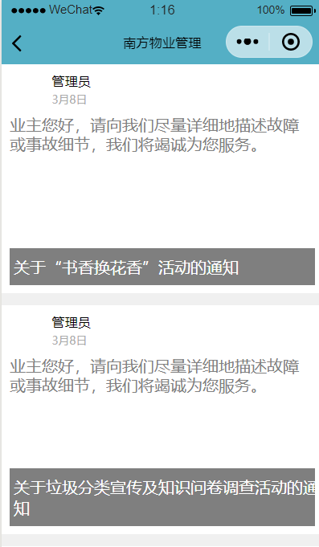

1. 信息交流窗口实现

业主点击进入“信息交流”，可以发布交流信息，可以查看其他业主发布的信息，并且进行评论，如下图所示：

1. 报事报修窗体实现

业主点击进入“报事报修”，可以上传报修事项，如下图所示：

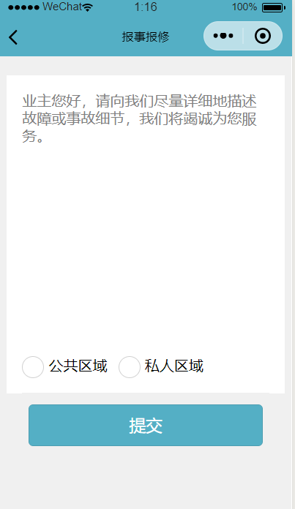

1. 物业缴费窗体实现

业主点击进入“物业缴费”，可以查看并且缴纳相关费用，如下图所示：

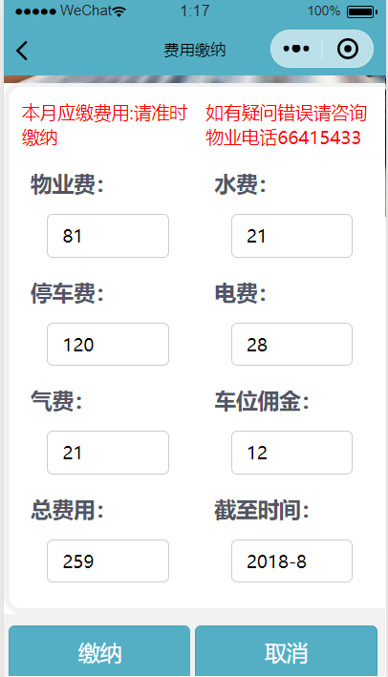

1. 大修基金窗体实现

业主点击进入“大修基金”，可以查看最新大修基金政策，可以查看大修基金使用情况，如下图所示：

1. 个人中心窗体实现

业主点击进入“我的”，可以查看个人资料，查看我的报修情况，我的访客情况，我的建议请款，如下图所示：

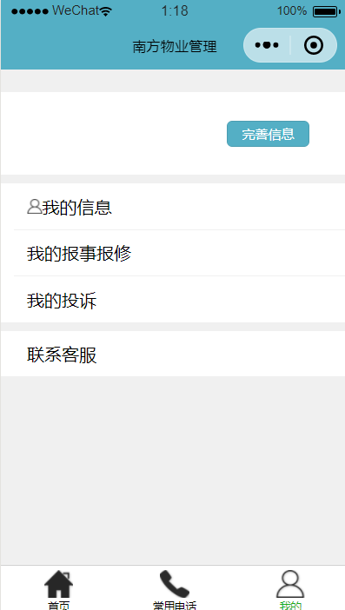

1. 常用电话窗体实现

业主点击进入“常用电话”，可以查看详细的常用电话信息资料，如下图所示：

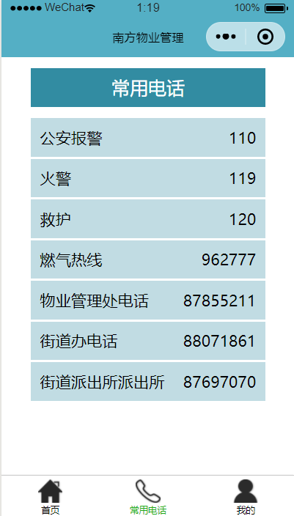

### 物业端系统演示

1. 车位管理窗口实现

点击进入车位管理模块，可以查询车位信息，帮助车主找到临停车位，进行汽车的出入库，计算临停车位拥金，如下所示：

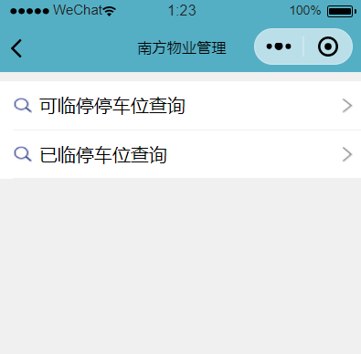

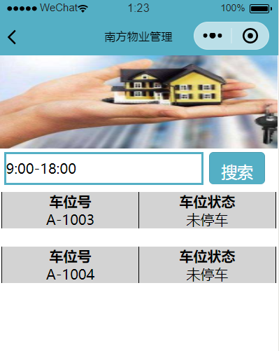

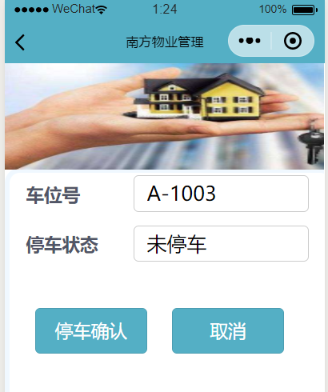

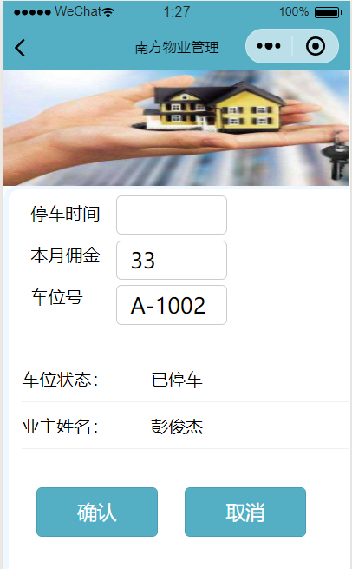

1. 报修处理窗口实现

点击进入“报修处理”，可以显示业主端传过来的报修内容，进行报修确认如下所示：

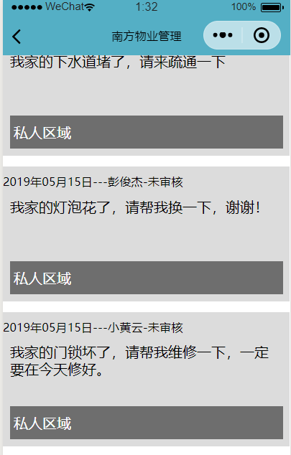

1. 访客管理窗口实现

点击进入“访客管理”，可以查询出对应的访客信息，进行访客访问确认如下图所示：

1. 建议查看窗口实现：

点击进入“建议查看”，可以查看业主反馈的建议，如下图所示：

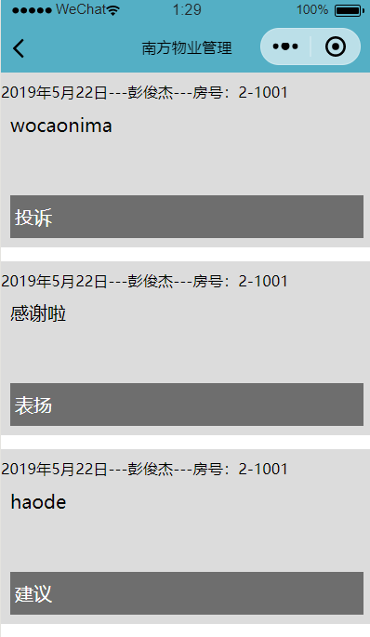

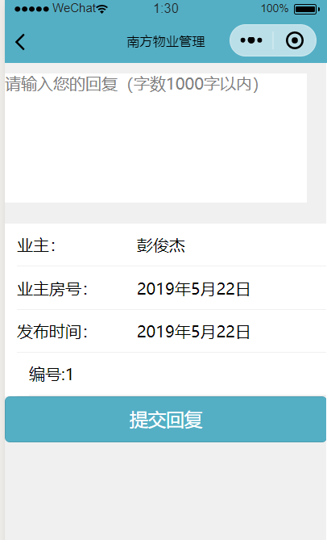

1. 业主管理窗口实现

点击进入“业主管理”，可以业主信息进行新增，修改，删除，查询，如下图所示：

1. 物业收费窗口实现

点击进入“物业收费”，可以添加物业费用信息，修改费用信息等，如下图所示：

1. 楼宇管理窗口实现

点击进入楼宇管理，可以查看小区楼宇名称，住户情况，入住率等，如下图所示：

# 系统测试



## 测试目的

测试的重要意义是这个能够稳定的运行，提高其的质量，是系统使用前的重要检查，可以有效的减少系统的差错，保证系统功能的完整性，找出系统bug，

让系统可以正确的使用，如由不足，对系统进行修改和完善。

## 测试用例

1. 业主报修测试

表5.1业主报修测试用例

|  |  |  |  |
| --- | --- | --- | --- |
| **测试编号** | CS1 | | |
| **名称** | 业主报修 | | |
| **条件** | 进入业主报修界面 | | |
| **输入数据** | 报修内容：我家水管坏了，请来维修。 报修区域：私人区域 | | |
| **测试相关步骤** | | **预期相关结果** | **实际相关结果** |
| 1. 输入报修内容； | | 输入框显示报修内容 | 同预期结果一样 |
| 1. 点击选择框，选择报修区域； | | 显示报修区域。 |
| 1. 点击“确认”按钮； | | 提交成功，弹出成功提示框。 |

1. 报修确认测试

表5.2 报修确认测试用例

|  |  |  |  |
| --- | --- | --- | --- |
| **测试编号** | CS2 | | |
| **名称** | 报修确认 | | |
| **条件** | 进入报修确认界面 | | |
| **输入数据** |  | | |
| **测试相关步骤** | | **预期相关结果** | **实际相关结果** |
| 1. 选择未确认的报修信息条 2. 点击信息条； | | 跳转到报修信息详细界面。 | 同预期结果一样 |
| 1. 点击“确认”按钮； | | 确认成功，弹出“确认成功”提示框。 |

1. 临停车位信息添加测试

表5.3临停车位信息添加测试用例

|  |  |  |  |
| --- | --- | --- | --- |
| **测试编号** | CS3 | | |
| **名称** | 临停车位信息添加 | | |
| **条件** | 进入临停车位信息界面 | | |
| **输入数据** | 车位号：A-1002； 车位闲置时间：2018-5-20 | | |
| **测试相关步骤** | | **预期相关结果** | **实际相关结果** |
| 1. 输入车位号； | | 输入框显示车位号。 | 同预期结果一样 |
| 1. 点击时间下拉框选择临停时间段； | | 输入框显示时间段。 |
| 1. 点击“确认”按钮； | | 提交成功，弹出“添加成功”提示框。 |

1. 临停车位查询测试

表5.4临停车位查询用例

|  |  |  |  |
| --- | --- | --- | --- |
| **测试编号** | CS4 | | |
| **名称** | 临停车位查询 | | |
| **条件** | 进入临停车位查询 | | |
| **输入数据** | 查询时间段：18：00-24：00 | | |
| **测试相关步骤** | | **预期相关结果** | **实际相关结果** |
| 1. 选择查询时间段 | | 输入框显示查询时间段。 | 同预期结果一样 |
| 1. 点击查询按钮； | | 显示出查询的车位信息条。 |

# 结论

为了物业管理高效快捷的管理，业主的便利度，提高物业管理水平，实现物业线上管理，本文利用网络资源，基于微信小程序实现前台数据的静态显示与交互，访问及管理后台数据库内容通过java语言实现。

该程序能够稳定的运行各项业务以及以最高效方便的界面引导业主使用各项功能，在界面布局上，其简洁明了，迎合大众审美，在使用感上，其操作方式简单，并能最大程度上满足业主的需求，能够快速有效的响应界面。通过对该程序的合理的开发及应用，大大提高了物业管理效率，提高业主满意度。

本次设计过程中主要成果如下：

1. 为了充分了解我国目前物业系统中相关系统程序开发中存在的不足与优势，本文通过分析国内外物业系统发展的现状，并且分析了物业管理公司所需要处理的各项实际业务，于是最终使用UML建模技术真实展现业主的各项需求。
2. 很具数据库的设计理论，对本数据库概念，逻辑和物理结构进行了分析设计。
3. 设计系统功能模块的操作流程，后台采用java语言开发。

然而由于时间，资源和科学技术水平的限制，该系统仍有很多有待改进的不足之处，具体表现如下：

1. 该程序系统功能还不够完备，需要进行完善。其仅仅只能满足业主的基本的业务要求，还没有科学的实现门禁管理方式，不能完全合理有效的进行停车场车位管理，水电费直接缴纳等功能。
2. 没有完善一些非业务化的需求。现实中小区的管理要求需要具有数据处理分析、统计入住率等，本程序还暂且未合理解决这方面的问题
3. 很多功能没有实现自能化操作，还需要手工输入。

# 致谢

本文是我在大学4年本科生涯交出的最后一份答卷，所以，感谢各位老师和各位同学对我的指导与照顾。

首先，我的毕业设计指导老师—程勇军老师表示感谢，在程老师的直接指导下，我完成了本论文和程序的研究和工作，程老师给我提了很多宝贵的建议。今后的学习工作中，我将继续遵从程老师的教导，全力认真完成每一件事。

同时，我也要感谢本专业所有的老师，因系里老师这几年的教导与照顾，我才能学习到专业知识，这次的毕业设计才能比较顺利完成，为自己的未来打下了一个良好的基础。在此，我还要感谢母校，祝母校桃李满天下。

这四年的大学生活使我受益匪浅，感谢这4年遇到的每一个人，你们帮助我成长，帮助我学会了很多课本上学不到的本领。

最后，感谢审阅此文和参与答辩而付出辛勤汗水的各位老师们，您们辛苦了。

# 参考文献

1. 李志等. 基于.NET MVC架构的网上珠宝销售系统的设计与实现[J]. 计算机应用与软件 2013(3) 186-189
2. 赵伟,王志华. 基于.NET和MVC的CMS设计及优化[J]. 科学技术与工程 2013(3) 771-775
3. 王鹏. SU公司发展电子商务的战略研究[D]. 电子科技大学 2012
4. 周静. 超市触网自建O2O 品种少体验差折射消费痛点[N]. 通信信息报 2015-12-23 (B03)
5. 加洛韦(美). ASP.NET MVC5高级编程[M]. 2015年 清华大学出版社
6. PAUL KIMMEL(美). LINQ编程技术内幕[M]. 2009年 机械工业出版社
7. Jonathan Chaffer(美). JQUERY基础教程[M]. 2009年 人民邮电出版社
8. ELIZABETH CASTRO(美). HTML5与CSS3基础教程(第8版)[M]. 2014年 人民邮电出版社
9. 胡荷芬. UML面向对象分析与设计教程[M]. 2012年 清华大学出版社
10. 张善文. 软件测试及其案例分析[M]. 2012年 西安电子科技大学出版社
11. S.A.M. Rizvi, Syed Imtiyaz Hassan. Managing Input Events of Interactive Software System Based on MVC and. Net Framework[C]. IEEE International Advance Computing Conference 2009
12. Turban, Efraim, Lee, Jae, King, David, et al. Electronic commerce: a managerial perspective[J]. Computer Networks 2008(6) 667–668
13. Kurtz J. ASP.NET MVC4 and the Web API[M]. 2013 Apress
14. Chaudhary M, Kumar A. Using jQuery Frameworks[M]. 2015 Apress
15. Freeman A, Rattz J C. LINQ to Entities Operations[M]. 2010 Apress